长阳一中2016-2017学年度第一学期期中考试
高二地理试卷
考试时间：90分钟 满分：100分 命题：李军
一、单项选择题。（共22小题，合计44分）
农村土地使用权流转，农民可以将分散的土地承包经营权转让给其他农户或经济组织（专业大户、农民合作社、企业等）。如宜昌某知名集团在长阳火烧坪租赁了几百亩土地用于高山蔬菜种植。据此完成1～2题。
1．土地流转可能带来的直接影响是
A．不利城乡人口结构转化 B．导致农村耕地面积增加
C．降低农村劳动就业率 D．提高农产品的商品率
2．在我国福建省积极推广土地流转的原因最不可能是
A．拓展农民收入渠道 B．城市化发展快
C．政策背景 D．大型机械化水平高
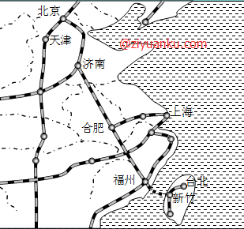
我国将京台高铁建设纳入《十三五规划》，计划采用海底隧道连通京福高铁和台湾高铁。读图，完成3～5题。

3．下列现代交通运输的特点中，京台高铁不能体现的是
A．大型化 B．高速化 C．专业化 D．网络化
4．对海底隧道工程建设影响最小的因素是
A．台风频率 B．地震频率 C．地质构造 D．海峡宽度
5．京台高铁建成后，下列运输线路中客运业受到冲击最大的是
A．北京至天津铁路线 B．上海至台北航空线
C．台湾海峡两岸航海线 D．台北至新竹公路线
目前，我国为保护棉农利益，控制国际棉花进口，国内的棉花价格约比国际市场高1/3；我国纺织行业工人工资一般为美国的1/4，是越南、巴基斯坦等国的3倍。我国一些纺织企业为利用国际市场棉花，在国外建纺纱厂，并将产品（纱线）运回国内加工，在我国同行业企业纷纷到越南、巴基斯坦等国建厂的情况下，总部位于杭州的K企业独自在美国建纺纱厂。2015年4月底，K企业在美国工厂生产的第一批110吨纱线运至杭州。据此完成6～8题。
6．如果K企业将纺纱厂建在越南、巴基斯坦等国，利润比建在美国高，最主要的原因是越南、巴基斯坦等国
A．离原料产地较近 B．离消费市场较近
C．劳动生产率较高 D．劳动力价格较低
7．K企业舍弃越南、巴基斯坦等国而选择在美国建纺纱厂，考虑的主要因素可能是
A．原料价格 B．劳动力价格 C．投资环境 D．市场需求
8．该案例表明，随着工业技术水平的提高，我国纺纱业已大幅度降低了
A．原料使用量 B．劳动力使用量 C．运输量 D．设备费用
草食家畜能将非粮饲料资源转化为畜产品。近30年上学期来，我国草食家畜养殖量呈现出平稳增长的态势。下图示意1990～2011年我国草食家畜养殖重心变迁图。据此完成9～10题。
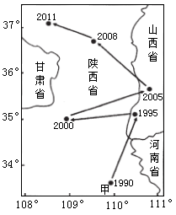

Ziyuanku.com

9．与甲地相比，有关我国草食家畜养殖表述正确的是
A．甲地北部增量快于南部 B．重心以向东部移动为主
C．甲地东部增量快于西部 D．甲地南部增量为负值
10．该时期我国草食家畜养殖数量、重心的变化表明
A．缓解了北部地区土地荒漠化的压力 B．为我国温室气体的减排作出了贡献
C．南部地区草食家畜养殖增产潜力大 D．北部地区草食家畜养殖能力接近极限
家住我国东部某三线城市的王女士，准备在当地买一套属于自己的住宅。王女士考察了数家楼盘，并选取四组资料构成下表。据表，完成11～13题。
楼盘 | 均价（元/㎡） | 用地面积（㎡） | 楼房走向 | 容积率（%） | 建蔽率（%）
甲 | $来&源：ziyuanku.com5800 | 9500 | 南-北 | 140 | 50
乙 | 4500 | 6800 | 资*源%库东北-西南 | 300 | 60
丙 | 2800 | 13000 | 东-西 | 270 | 30
丁 | 3600 | 8600 | 西北-东南 | 180 | 50
注：容积率是指一个小区的地上总建筑面积与用地面积的比率；建蔽率是指一个小区的地上建筑物的单层建筑面积与用地面积之比。
11．房价构成中，土地价格所占比重较大。四个楼盘中，甲楼盘均价最高，其原因最有可能是
A．靠近学校，属学区房 B．远离市区，空气清新
C．城市中心，交通便利 D．靠近河流，属江景房
12．高楼林立的城市中，如果布局不当，楼房之间经常会因“狭管效应”出现瞬时强风。四个小区中，最容易出现瞬时强风的是
A． 甲 B．乙 C．丙 D．丁
13．我国《工程建设标准强制性条文》中规定“七层及以上住宅必须设置电梯”。按此标准，下列楼盘必须设置电梯的是
A． 甲 B．乙 C．丙 D．丁
读下图，完成14～15题。
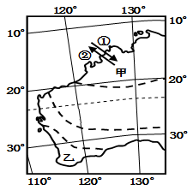

14．当甲地为干季时，其盛行风向为
A．①——西北风 B．①——东南风 C．②——东南风 D．②——西北风
15．当乙地处于雨季时，下列地理现象不可信的是
A．开普敦温和多雨 B．北印度洋洋流呈顺时针方向流动
ziyuanku.comC．潘帕斯草原牧草生长旺盛 D．珠江口海水盐度为一年中的最低时期
读世界某区域等压线图（图a，单位：hPa）及该区域甲乙两地年内气候资料图（图b），完成16～18题。
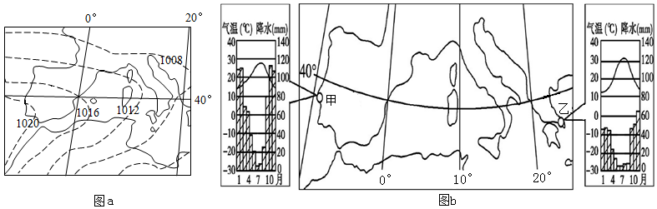

16．图a中，所示季节
A．地中海沿岸风暴潮高发 B．华北玉米正值收获季节
C．南半球各地昼长不断变短 D．青海湖附近油菜花盛开
17．图b中，甲乙两地的夏季气温有差异，其主要原因是甲地
A．距海较近 B．沿岸暖流经过 C．纬度较高 D．沿岸寒流经过
18．图b中，甲乙两地的年降水量有差异，其主要原因是乙地
A．距海较远 B．受西风影响较弱
C．地处湿润气流背风坡 D．受暖流影响较小
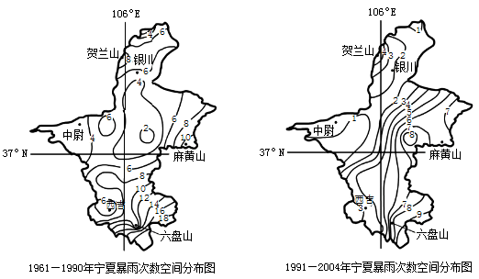
读1961～2004年我国宁夏暴雨次数空间分布图。完成19～20题。

19．下列地点中，20世纪90年代前后暴雨次数变化最小的是
A．贺兰山 B. 西吉 C. 银川 D．麻黄山
20．西吉暴雨次数偏少的原因可能是
A．位于背风坡，水汽难以凝结 B．气温较高，水分蒸发旺盛
C．深居内陆，水汽来源较少 D．缺少冰雪融水，水汽含量较少

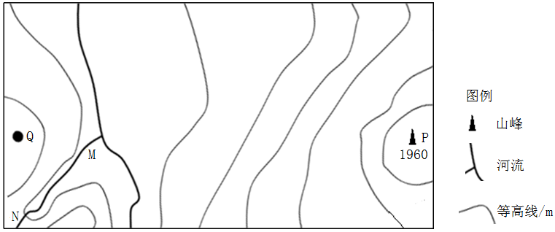
宜昌市某高中兴趣小组于9月23日前往下图所示区域进行地理观测，图中等高距为200米。据此完成21～22题。

$来&源：ziyuanku.com

21．图中Q地的海拔高度可能是
A．560米 B．780米 C．890米 D．1050米
22．9时（地方时）Q地的观测者看到太阳在P地升起，据此判断图中河流NM段的大致流向是
A．向东 B．向南 C．向西 D．向北

二、综合题 。（共2小题，合计56分）
23．（28分）依据图文资料及所学知识，回答下列问题。
某岛国人口约500万(2009年)，经济发达，淡水资源严重不足。该国国土面积约640平方千米，其中主岛面积约540平方千米，地形单调，平均海拔不足15米，岛上河流最长不足16千米。图1示意该国主岛及其附近地区，图2为对应的气候资料。
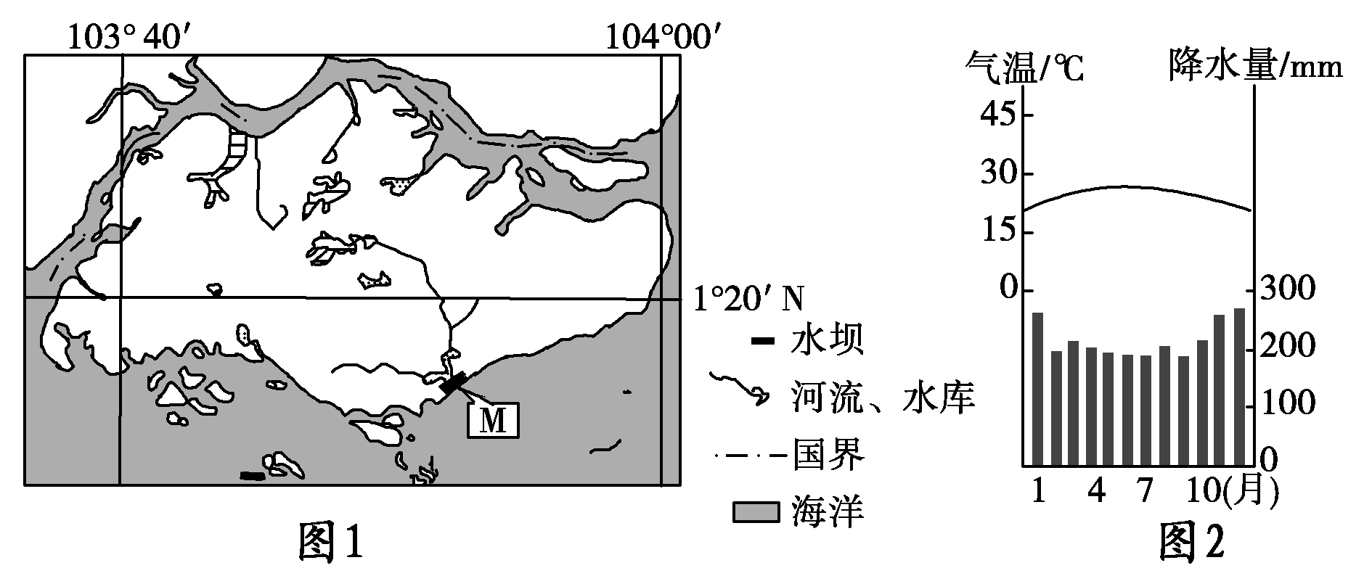

（1）简述该国气候特征，并分析该国淡水资源严重不足的主要原因。(10分)

（2）下图为图1中M水坝的景观。水坝能阻挡海水涌入，并通过其闸门调控河流入海流量。说明建坝前后坝内水域水的咸淡变化及其原因。（12分）
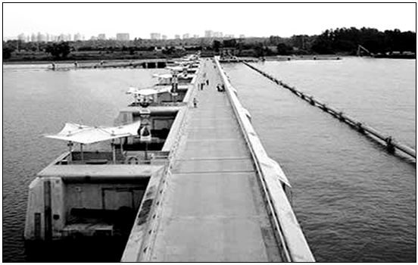

Ziyuanku.com

（3）除建水坝外，请你为该国再提出一种解决淡水资源短缺的办法，并说明理由。(6分)
ziyuanku.com

24．（28分）下列是某中学为“重走古丝绸之路”夏令营活动所搜集的材料。据此回答问题。
材料一 下图示意考察区域的地理环境。
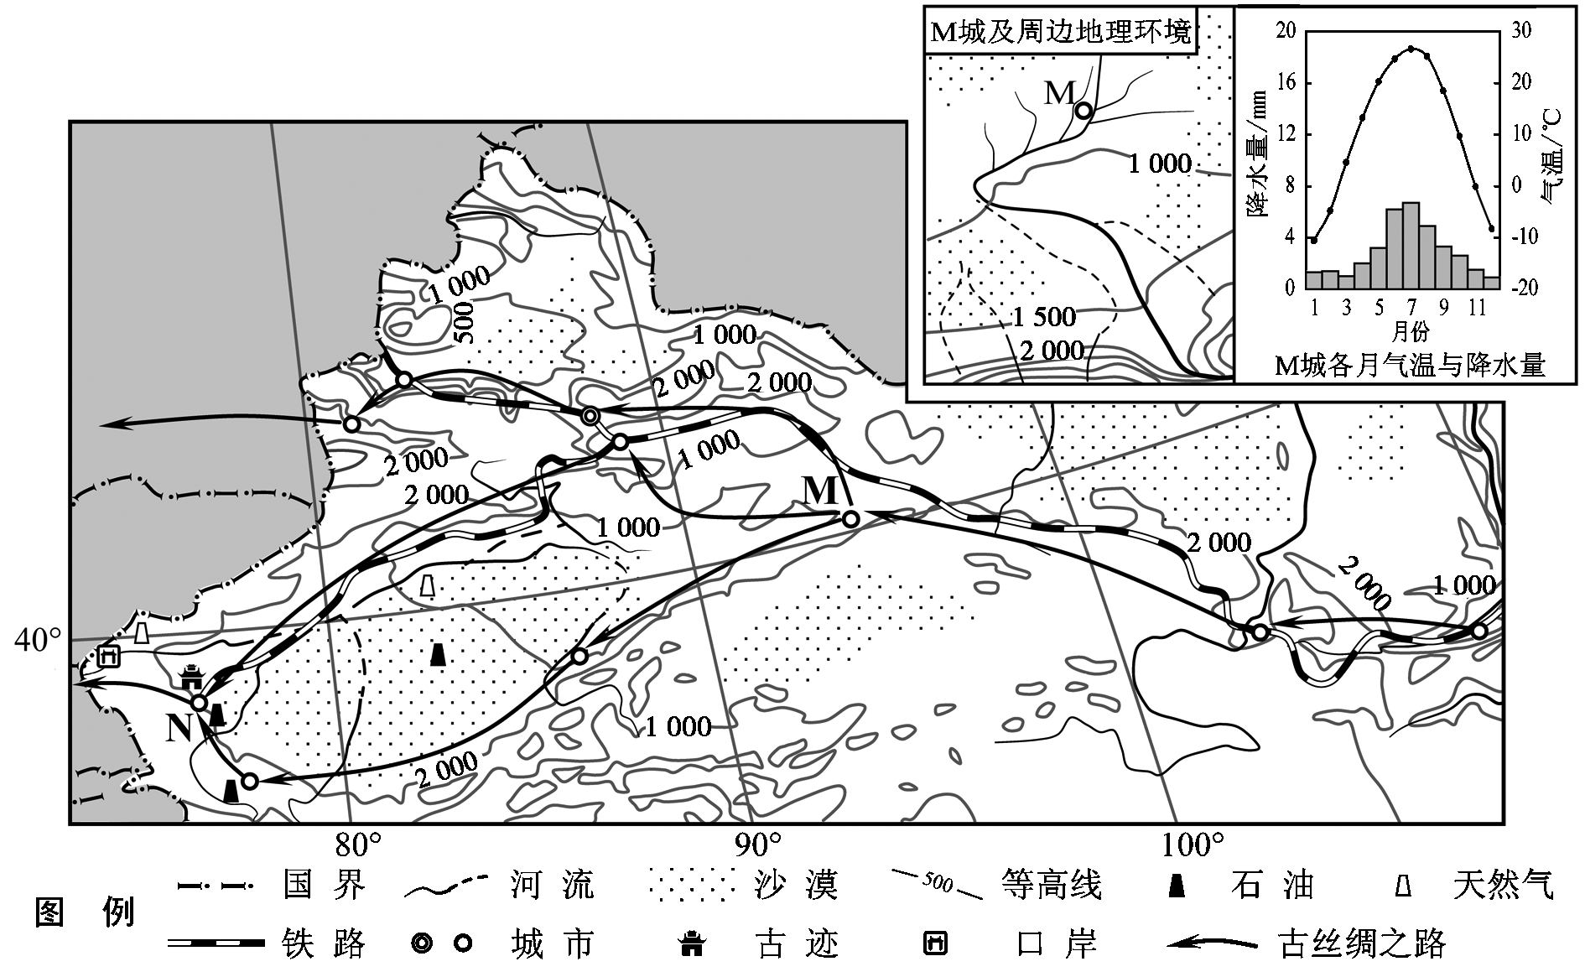

材料二 M、N城均为历史文化名城。《资治通鉴》称 M 城及其附近在唐代“闾阎相望，桑麻翳野”。2010年5月经国务院批准，N 城设立经济特区（范围包括 N 城及其西部口岸）。

（1）描述M城气候特征。（6分）

（2）指出M城成为古代著名集镇的有利自然条件。（6分）

（3）简析从“丝绸之路”到“亚欧陆桥”交通运输方式转变的原因。（8分）

（4）分析N城设立经济特区有利的社会经济原因。（8分）
长阳一中2016-2017学年度第一学期期中考试
高二地理参考答案
01—10： DDAAB DCBAC
11—20： CBCCC DDBBA
21—22： DA
23．(1)气候特征：终年高温多雨。
主要原因：国土面积小，地势低平，四周环海，陆地上储存淡水(地表水、地下水)的条件差(河流短小)；人口密度大，经济发达，生活、生产对淡水需求量大。
(2) 水坝修建以前，水偏咸。
原因：河流水流平缓，海潮（顶托作用）使河水和海水相混。
水坝修建后，水逐渐变淡（改善）。
原因：拦蓄淡水，阻止海水倒灌；通过闸门调控蓄水和排水，逐渐使偏咸的水换成淡水。
(3) ①从邻国(马来西亚)购买淡水。邻国(马来西亚)面积较大，高温多雨，有较多淡水。两国之间的海峡狭窄，输送淡水成本低。
②海水淡化。该国经济比较发达，四周环海，可选适当地点，建海水淡化厂，生产淡水。
③废水(污水)回收利用。该国经济发达，人口密度大，生活、生产废水(污水)产生量大。

24．（1）冬冷夏热，气温年较差大；年降水量少，气候干旱；大陆性强。
（2）东西接壤的地理位置；位于冲积扇，地势平坦；水源充足；有草原绿洲，土壤肥沃。（任答对3点得6分）
（3）经济发展，运输需求量增大；科技的进步；地域广，运距长；铁路运输运量大、连续性好、速度快、安全性高。
（4）毗邻中亚、南亚、西亚地区的地理位置，具有边境口岸的优势，有利于区域经济合作与交流；有特色畜牧业和特色林果业，丰富的能源资源，有利于产业发展；国家给予政策、资金等支持；文化古迹众多，是对外文化交流的重要窗口。

